公司设立登记办事指南
1 | 事项类型 | 行政许可
2 | 事项名称 | 主项名称 | 企业登记注册
2 | 事项名称 | 子项名称 | 公司设立登记
3 | 办件类型 | 承诺件
4 | 实施主体 | 开封市市场监督管理局
5 | 办理地点 | 线上：河南省企业登记全程电子化服务平台（网址：http://qcdzh.scjg.henan.gov.cn/index.action?accessSourceByInterface=）  线下：开封市龙亭区（县）郑开大道街道30号市民之家二楼西侧7-10号窗口
6 | 办理时间 | 工作日：周一至周五上午9:00-12：00,下午13:00-17:00
7 | 咨询及  监督电话 | 咨询电话 | 0371-23857318
7 | 咨询及  监督电话 | 监管电话 | 0371-22783900
8 | 设定依据 | 《中华人民共和国公司法》  《中华人民共和国外商投资法》  《中华人民共和国外商投资法实施条例》  《市场主体登记管理条例》  《市场主体登记管理条例实施细则》
9 | 实施对象 | 在开封市范围内进行公司设立登记的市场主体
10 | 办结时限 | 法定办结时限 | 20个工作日
10 | 办结时限 | 承诺办结时限 | 1个工作日
11 | 实施条件 | 《中华人民共和国公司法》  第第三十条 申请设立公司，应当提交设立登记申请书、公司章程等文件，  提交的相关材料应当真实、合法和有效。申请材料不齐全或者不符合法定形式的，公司登记机关应当一次性告知需要补正的材料。  第三十二条 公司登记事项包括：  （一）名称；  （二）住所；  （三）注册资本；  （四）经营范围；  （五）法定代表人的姓名；  （六）有限责任公司股东、股份有限公司发起人的姓名或者名称。  公司登记机关应当将前款规定的公司登记事项通过国家企业信用信息公示系统向社会公示。  第九十一条 设立股份有限公司，可以采取发起设立或者募集设立的方  式。发起设立，是指由发起人认购设立公司时应发行的全部股份而设立公司。募集设立，是指由发起人认购设立公司时应发行股份的一部分，其余股份向特定对象募集或者向社会公开募集而设立公司。  第九十二条 设立股份有限公司，应当有一人以上二百人以下为发起人，  其中应当有半数以上的发起人在中华人民共和国境内有住所。
12 | 办理流程 | 详见附件1
13 | 申请材料 | 申请材料目录详见附件2
14 | 收费标准 | 不收费。
附件1

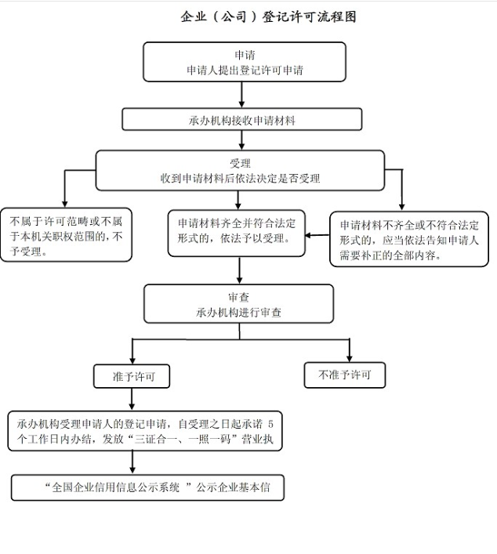

附件2
申请材料目录
序号 | 材料名称 | 来源渠道 | 材料  必要性 | 材料类型 | 收取方式
1 | 《公司登记（备案）申请书》 | 申请人  自备 | 必要 | 原件:1 | 收取纸质材料、上传电子文件
 |  |  |  | 复印件:0 | 收取纸质材料、上传电子文件
2 | 公司章程（有限责任公司由全体股东签署，股份有限公司由全体发起人签署） | 申请人  自备 | 必要 | 原件:1 | 收取纸质材料、上传电子文件
 |  |  |  | 复印件:0 | 收取纸质材料、上传电子文件
3 | 股东、发起人的主体资格证明或自然人身份证明 | 申请人  自备 | 必要 | 原件:1 | 收取纸质材料、上传电子文件
 |  |  |  | 复印件:0 | 收取纸质材料、上传电子文件
4 | 法定代表人、董事、监事和经理的任职文件 | 申请人  自备 | 必要 | 原件:1 | 收取纸质材料、上传电子文件
 |  |  |  | 复印件:0 | 收取纸质材料、上传电子文件
5 | 住所使用证明 | 申请人  自备 | 必要 | 原件:1 | 收取纸质材料、上传电子文件
 |  |  |  | 复印件:0 | 收取纸质材料、上传电子文件
6 | 募集设立的股份有限公司提交依法设立的验资机构出具的验资证明。涉及发起人首次出资是非货币财产的，提交已办理财产权转移手续的证明文件 | 申请人  自备 | 必要 | 原件:1 | 收取纸质材料、上传电子文件
 |  |  |  | 复印件:0 | 收取纸质材料、上传电子文件
7 | 募集设立的股份有限公司公开发行股票的应提交国务院证券监督管理机构的核准文件 | 申请人  自备 | 必要 | 原件:1 | 收取纸质材料、上传电子文件
 |  |  |  | 复印件:0 | 收取纸质材料、上传电子文件
8 | 法律、行政法规和国务院决定规定设立公司必须报经批准的或公司申请登记的经营范围中有法律、行政法规和国务院决定规定必须在登记前报经批准的项目，提交有关批准文件或者许可证件的复印件 | 申请人  自备 | 必要 | 原件:1 | 收取纸质材料、上传电子文件
 |  |  |  | 复印件:0 | 收取纸质材料、上传电子文件

